Хід роботи

Для перетворення часового ряду у мережу та її візуалізації, а також для обчислення кількісних характеристик рекурентних мереж нам знадобиться 2 програми:
1) Matlab
2) Gephi.
Вхідні дані для візуалізації графів за допомогою Gephi в нашому випадку були створені за допомогою команди crр (CRP, Marwan) в середовищі Matlab наступним чином:
infile='sp_500.txt';
outfile='sp500_crp4gephi.csv';
y=dlmread(infile);
n=length(y);
wind=25;
y_fragm=y;
X=crp(y_fragm);
[max_first,mas_last]=find(X==1);
linksdata=[max_first,mas_last];
ind_nonequal=find(max_first~=mas_last);
linksdata=linksdata(ind_nonequal,:);
[n1,m1]=size(linksdata);
linksdata2=[linksdata,ones(n1,1)];
dlmwrite(outfile,linksdata2,';');
де файл 'sp_500.txt' - вхідний файл (довжина часового ряду складає 500 значень),
а файл 'sp500_crp4gephi.csv' - файл, який ми отримаємо на виході.
В середовищі Gephi відкриваємо вхідний файл ('sp500_crp4gephi.csv') використовуючи пункт меню Файл→Открыть→вибираємо необхідний файл→Ок. Після виконання команд в робочій області з′явиться граф. Робоча область Gephi також містить контекст в якому вказано кількість вузлів, ребер та тип графа:

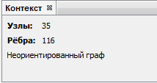
Рис.1. Контекст в Gephi
За допомогою декількох базових методів укладання можна змінити форму графа. Для цього необхідно на лівій панелі вибрати один із алгоритмів та натиснути  для його запуску. Властивості алгоритму можна залишати за замовчуванням, або задавати власні.
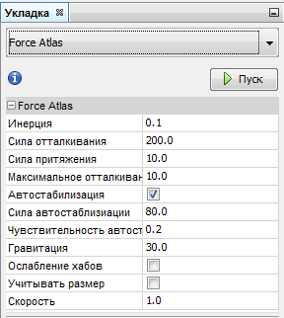
Рис.2. Зміна форми графа в Gephi
Принцип дії алгоритмів “Force-based” простий: пов'язані вузли притягують один одного і не пов'язаних вузлів відштовхують один від одного.

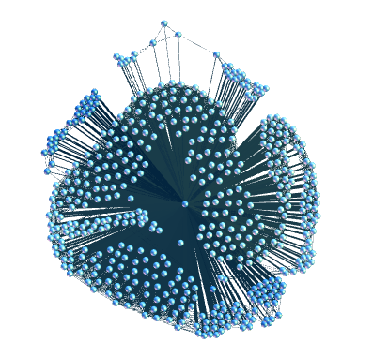
Рис.3. Приклад дії алгоритму Forсe Atlas для часового ряду S&P500
Робоча зона Gephi також має декілька інструментів для редагування зовнішнього виду графу, а саме:
- теплова карта, використовується для розфарбовування вузлів по градієнту в міру віддалення від обраного вузла (з урахуванням ваги ребер як відстані);
- найкоротший шлях, використовується для відображення найкоротшого шляху між двома вузлами;
- щітка, для розфарбовування вузлів і їх найближчих сусідів;
- заливка, використовується для розфарбовування вузлів;
- розмір, використовується для зміни розміру;
- олівець для малювання вузлів (ребер);
- показує імена вузлів (ребер);
- показує ребра;
- налаштування шрифа.
За допомогою вікна Статистики можна порахувати статистики по графу, статистики по вузлу та статистики по ребру. Для цього необхідно натиснути кнопку в правій панелі інтерфейсу програми.
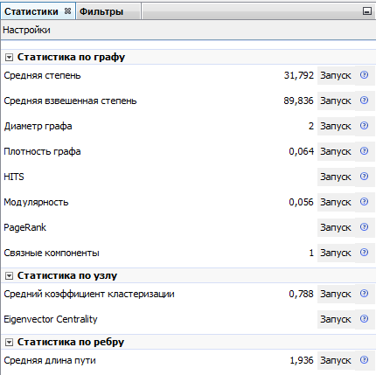
Рис.4.Статистики для часового ряду S&P500
Крім того, результати можна отримати в виді графіка розподілу (рис.5).
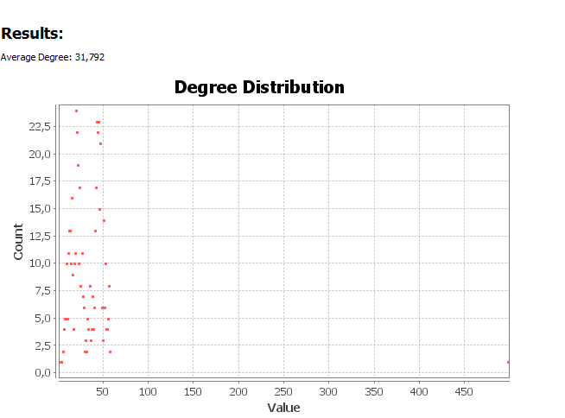
Рис. 5. Середня степінь графа для часового ряду S&P500
Виявлення співтовариств (кластерів) у графі можна отримати використовуючи пункт меню Окно та вибрати Разделение. Дана функція можлива лише попередньо обрахувавши модулярність графа. Після визначення міри модулярності на лівій панелі інтерфейсу програми необхідно натиснути кнопку Обновить (), зі списку вибрати параметр для розділення Modularity Class та натиснути Пуск. В результаті отримаємо наступний граф:

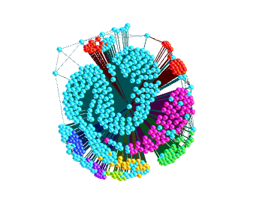
Рис. 6. Граф з кластерами для часового ряду S&P500.
Перш ніж зберегти граф необхідно перейти в пункт Просмотр, щоб подивитися, як саме граф буде виглядати та встановити останній штрих. Для цього необхідно вибрати вкладку Просмотр:
та натиснути на Обновить, щоб почати попередній перегляд.
Також в цій вкладці можна встановити додаткові налаштування для вузлів та ребер графа. Редагуванню підлягають: колір, прозорість та товщина вузлів і ребер, шрифт підпису вузлів (ребер), фон для графа та ін. (рис.7)
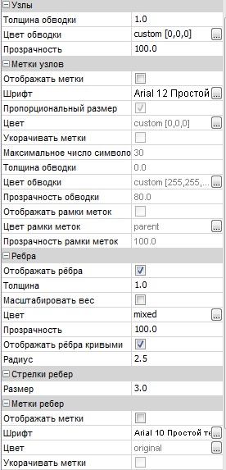
Рис.7. Налаштування попереднього перегляду
Встановивши деякі додаткові налаштування (Кривые ребра, Маштабировать вес) отримаємо наступний граф (рис.8).
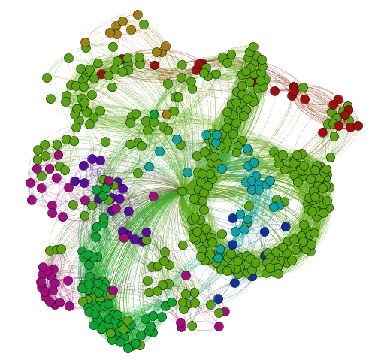
Рис. 8. Граф для часового ряду S&P500 з додатковими налаштуваннями

